Эффективное снижение интенсивности аварийных сообщений
Система управления производственным процессом оказывает незаменимую поддержку при управлении аварийными сообщениями.
Новая система ведения статистики аварийных сообщений в APROL от компании B&R обеспечивает прозрачный, интуитивно понятный обзор всех произошедших событий, а также поможет существенно снизить число ложных аварийных сигналов. Эффективный и устойчивый метод при управлении аварийными сообщениями станет для сотрудников завода незаменимым помощником и повысит безопасность предприятия.
Четко структурировано, интуитивно понятно
APROL поможет пользователям управлять аварийными сообщениями с высокой эффективностью. Отчеты по статистики аварийных сообщений четко структурированы и интуитивно понятны, что обеспечивает прозрачный обзор всех произошедших событий. Данные отчеты включают в себя ключевые индикаторы производительности (KPI) согласно требованиям стандартов EEMUA 191, ANSI/ISA 18.2 и IEC 62682.
Меньше последовательных аварийных сигналов
Отчеты по последовательным аварийным сообщения позволят точно определить причинно-следственные связи между авариями, что в свою очередь позволит минимизировать возникновение последовательных аварийных сообщений. Отчеты по авариям в APROL имеют доступ через интуитивно понятный веб-интерфейс, иными словами Вам понадобиться только веб-браузер, что бы получить к ним доступ. В итоге интеграция системы управления аварийными сообщениями вряд ли может быть проще, чем с распределенной системой управления APROL.

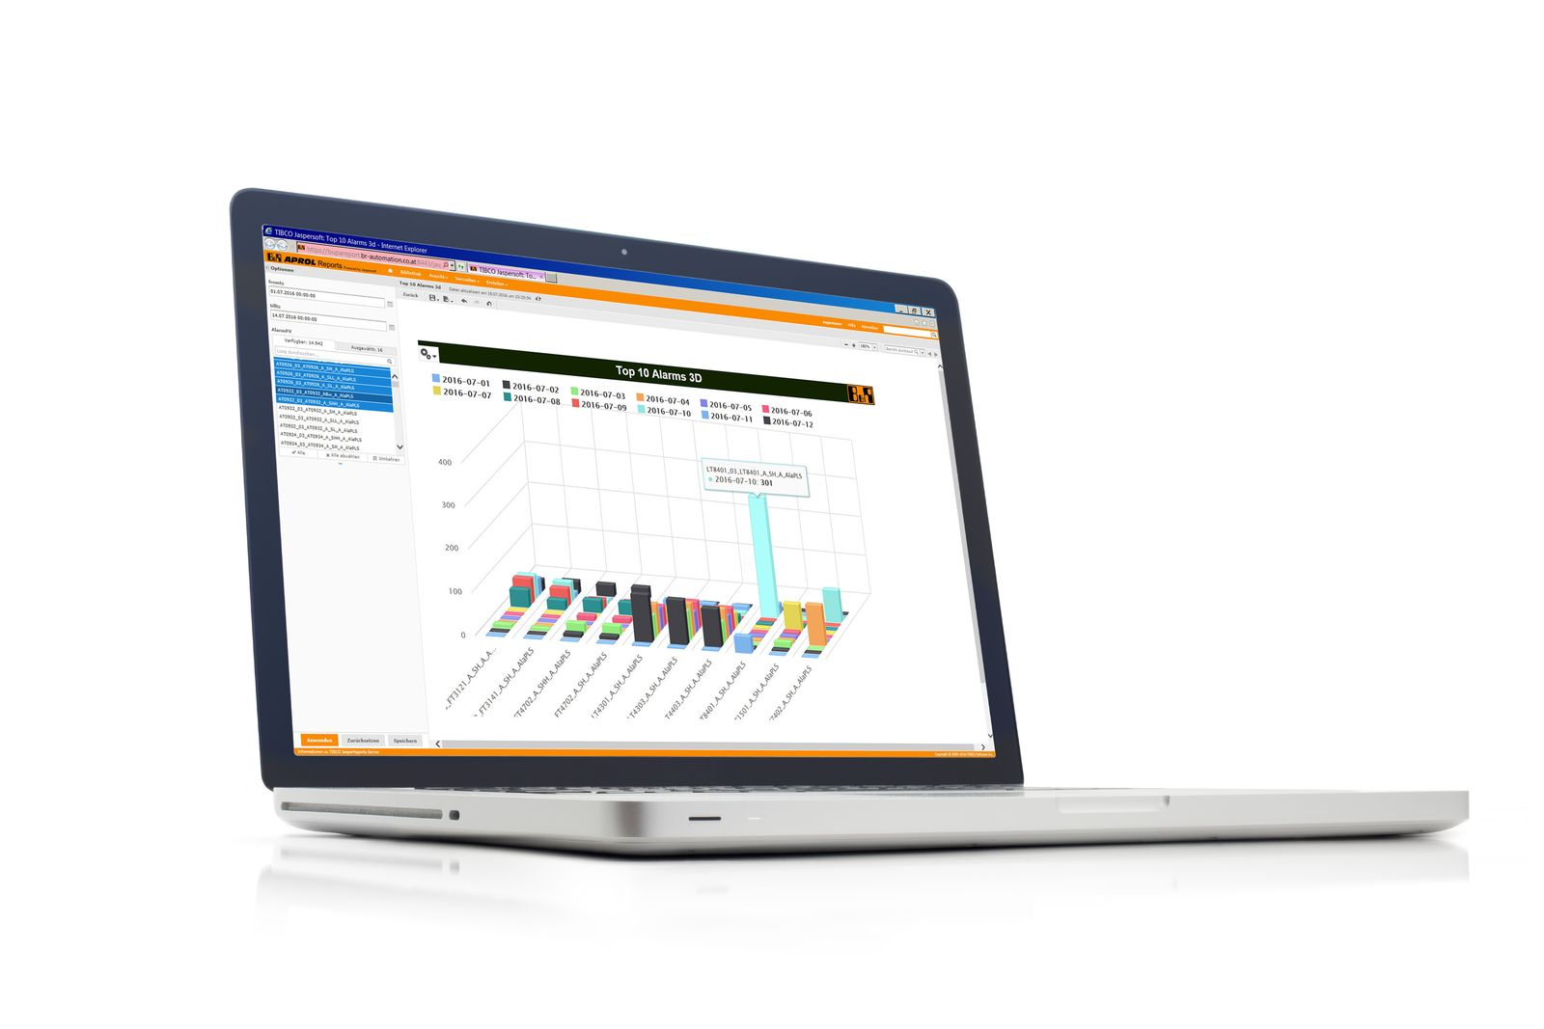
APROL поможет пользователям управлять аварийными сообщениями с высокой эффективностью. Отчеты по статистики аварийных сообщений четко структурированы и интуитивно понятны, что обеспечивает прозрачный обзор всех произошедших событий.

О компании B&R
Компания B&R специализируется на инновационных решениях в сфере промышленной автоматизации, а также имеет представительства по всему миру со штаб-квартирой в Австрии. Продукция B&R сочетает в себе уникальные инженерные разработки и передовые технологии, и по праву завоевала международное признание и любовь клиентов. В портфолио B&R всегда найдется комплексное решение практически для любой задачи современной промышленности: автоматизация отдельных машин или целых заводов, продвинутое управление движением, визуализация, встроенные технологии безопасности и многое другое. Технологии промышленной полевой шины POWERLINK и openSAFETY, так же, как и мощная среда разработки Automation Studio являются основой постоянного совершенствования техники автоматизации и успеха компании на рынке. Дух инноваций позволяет компании B&R быть на острие прогресса, превосходя самые смелые ожидания своих клиентов.
Более подробную информацию Вы сможете найти на www.br-automation.com.

